课程编号：MTH17003 北京理工大学2010-2011学年第一学期
工科数学分析期末试题（A卷）
班级_______________ 学号_________________ 姓名__________________

(本试卷共6页, 十一个大题. 试卷后面空白纸撕下做草稿纸, 试卷背面也可做草稿纸. 试卷不得拆散.)
题号 | 一 | 二 | 三 | 四 | 五 | 六 | 七 | 八 | 九 | 十 | 十一 | 总分
得分
一. 填空题（每小题2分, 共10分）
1. 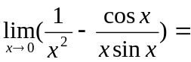 ___________________________.
2. 具有特解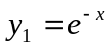，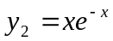，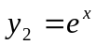的三阶常系数线性齐次微分方程为__________________________________________-.
3. 已知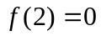，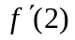存在，则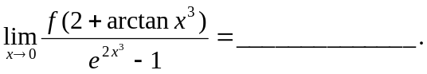
4. 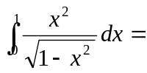 ________________________.
5. 设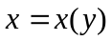是的反函数，且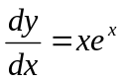，则当时，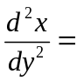_______________.
二. (8分) 已知点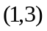是曲线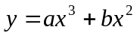的拐点，求的值。
三. (8分) 已知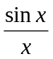是函数 的原函数，求不定积分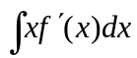。
四. (8分) 设方程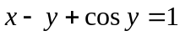确定隐函数，求，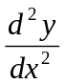。
五. (9分) 求反常积分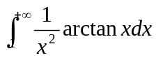。
六. (11分) 求微分方程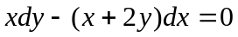的一个解，使得由曲线，直线，以及轴所围成的平面图形绕轴旋转一周所得旋转体体积最小。
七. (8分) 一椭圆（如图）垂直立于水中，水面与椭圆
2m
4m
的最高点相齐，求椭圆所受到的水压力。（要画出
坐标系）
八. (11分) 求微分方程 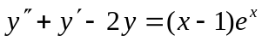的通解。
九. (8分)一单位质点（质量为1kg）沿轴运动。已知质点所受到的力为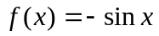（单位：N，方向与轴平行）。若质点的初始位置在原点，初速度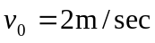，求质点的位置与速度所满足的微分方程，并求出此微分方程的解。
十. (9分) 判断方程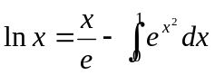在区间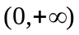内有几个不同实根。
十一. (10分) 设在内连续, 单调增加，且是奇函数，设
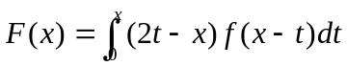
证明单调减少，且是奇函数。

